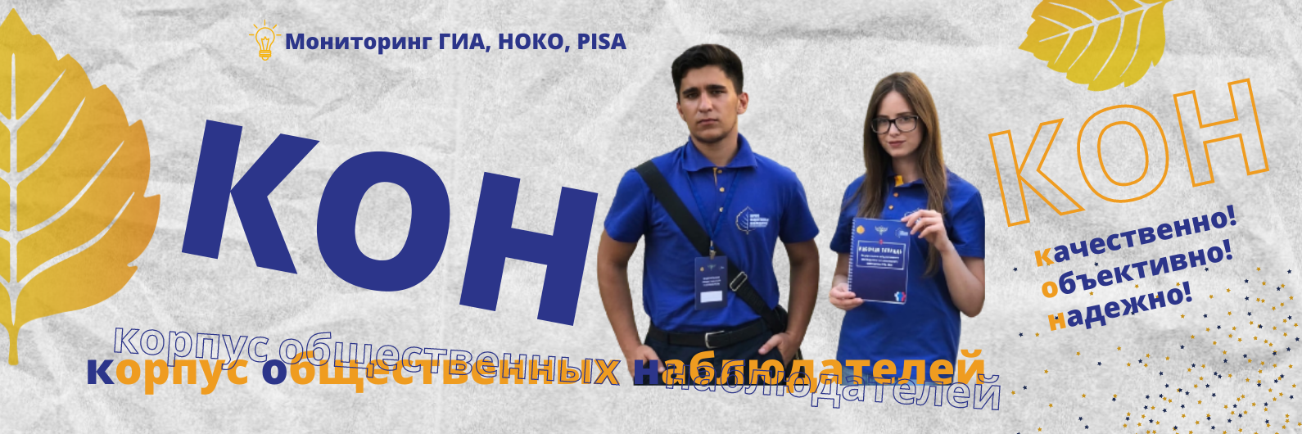

**Корпус общественных наблюдателей Архангельской области продолжает прием активистов в свои ряды**

Корпус общественных наблюдателей (далее - Корпус) – центральная программа Общероссийской общественной организации «Российский Союз Молодежи» (далее – РСМ) реализуется с 2014 года при поддержке Федеральной службы по надзору в сфере образования и науки РФ.

С 2015 года Программа успешно реализуется на территории Архангельской области, при поддержке Архангельской региональной общественной организации РСМ. Корпус показал значимость в обеспечении качественного мониторинга государственной итоговой аттестации, Всероссийского исследования школьников PISA, Независимой оценки качества образования, Всероссийской олимпиады школьников.

Приглашаем принять участие в работе Корпуса для мониторинга оценочных процедур школьников и студентов. Если тебе исполнилось 18 лет, ты гражданин РФ, и обучаешься в высшем или профессиональном образовательном учреждении – присоединяйся к деятельности Корпуса до 1 МАРТА по ссылке <https://forms.gle/d3Aw1amZ2cscg3K88>

Более подробную информацию можно получить у Регионального координатора Корпуса общественных наблюдателей Архангельской области – Павлова Сергея (ВК <https://vk.com/id71705631>, e-mail [pavlov@arhkon.yaconnect.com](mailto:pavlov@arhkon.yaconnect.com))

